МИНОБРНАУКИ РОССИИ
Санкт-Петербургский государственный
электротехнический университет
«ЛЭТИ» им. В.И. Ульянова (Ленина)
Кафедра МО ЭВМ

отчет
по лабораторной работе №3
по дисциплине Построение и анализ алгоритмов
Тема: «Редакционное расстояние»

Студент гр. 4343 |  | Миридаштаки Ф.
Преподаватель |  | Жангиров Т. Р.

Санкт-Петербург
2026

Цель работы
Изучить работу алгоритма Вагнера-Фишера для построения матрицы расстояния Левенштейна и нахождения редакционного предписания.

Задание 1
Над строкой ε (будем считать строкой непрерывную последовательность из латинских букв) заданы следующие операции:
- replace(ε, a, b) – заменить символ a на символ b.
- insert(ε, a) – вставить в строку символ a (на любую позицию).
- delete(ε, b) – удалить из строки символ b.
Каждая операция может иметь некоторую цену выполнения (положительное число).
Даны две строки A и B, а также три числа, отвечающие за цену каждой операции. Определите минимальную стоимость операций, которые необходимы для превращения строки A в строку B.
Входные данные: первая строка – три числа: цена операции replace, цена операции insert, цена операции delete; вторая строка – A; третья строка – B.
Выходные данные: одно число – минимальная стоимость операций.
Sample Input:
1 1 1
entrance
reenterable
Sample Output:
5

Задание 2
Над строкой ε (будем считать строкой непрерывную последовательность из латинских букв) заданы следующие операции:
- replace(ε, a, b) – заменить символ a на символ b.
- insert(ε, a) – вставить в строку символ a (на любую позицию).
- delete(ε, b) – удалить из строки символ b.
Каждая операция может иметь некоторую цену выполнения (положительное число).
Даны две строки A и B, а также три числа, отвечающие за цену каждой операции. Определите последовательность операций (редакционное предписание) с минимальной стоимостью, которые необходимы для превращения строки A в строку B.
Пример (все операции стоят одинаково)
M | M | M | R | I | M | R | R
C | O | N | N |  | E | C | T
C | O | N | E | H | E | A | D

Пример (цена замены 3, остальные операции по 1)
M | M | M | D | M | I | I | I | I | D | D
C | O | N | N | E |  |  |  |  | C | T
C | O | N |  | E | H | E | A | D
Входные данные: первая строка – три числа: цена операции replace, цена операции insert, цена операции delete; вторая строка – A; третья строка – B.
Выходные данные: первая строка – последовательность операций (M – совпадение, ничего делать не надо; R – заменить символ на другой; I – вставить символ на текущую позицию; D – удалить символ из строки); вторая строка – исходная строка A; третья строка – исходная строка B.
Sample Input:
1 1 1
entrance
reenterable
Sample Output:
IMIMMIMMRRM
entrance
reenterable

Задание 3
Расстоянием Левенштейна назовём минимальное количество операций вставки одного символа, удаления одного символа и замены одного символа на другой, необходимых для превращения одной строки в другую.
Разработайте программу, осуществляющую поиск расстояния Левенштейна между двумя строками.
Пример:
Для строк pedestal и stien расстояние Левенштейна равно 7:
- Сначала нужно совершить четыре операции удаления символа: pedestal -> stal.
- Затем необходимо заменить два последних символа: stal -> stie.
- Потом нужно добавить символ в конец строки: stie -> stien.
Параметры входных данных:
Первая строка входных данных содержит строку из строчных латинских букв. (S, 1≤∣S∣≤25501≤∣S∣≤2550).
Вторая строка входных данных содержит строку из строчных латинских букв. (T, 1≤∣T∣≤25501≤∣T∣≤2550).
Параметры выходных данных:
Одно число L, равное расстоянию Левенштейна между строками S и T.
Sample Input:
pedestal
stien
Sample Output:
7

Вариант 2.
«Особый заменитель и особо удаляемый символ»: цена замены на определённый символ отличается от обычной цены замены; цена удаления другого (или того же) определённого символа отличается от обычной цены удаления. Особый заменитель и цена замены на него, особо удаляемый символ и цена его удаления — дополнительные входные данные.

Выполнение работы
Описание алгоритма
Расстояние Левенштейна показывает, в какое количество действий с символами одно слово можно преобразовать в другое, а алгоритм Вагнера-Фишера – это алгоритм нахождения этого расстояния путём составления матрицы расстояний.
Сначала идёт заполнение матрицы расстояний. Она строится на основе двух рассматриваемых слов. Каждое значение в ней – расстояние Левенштейна для двух подстрок, полученных путём обрезания оригинальных строк по индексам строки и столбца. Мы преобразуем первое поданное слово во второе. Рассмотрим основные случаи при заполнении:
d[0][0] = 0 – расстояние между двумя пустыми строками – нулевое.
d[0][j] = j × insertion_cost (первая строка) – чтобы получить из пустой строки вторую (или её подстроку), нужно выполнить j вставок.
d[i][0] = сумма стоимостей удаления символов s1[0..i-1] (первый столбец) – чтобы получить из начальной строки (или её подстроки) пустую, нужно выполнить i удалений. В варианте 2 при заполнении первого столбца учитывается особая цена удаления, если удаляемый символ является особо удаляемым.
d[i][j], i > 0, j > 0 – для остальных ячеек матрицы берётся минимум из определённых вычисленных значений + цена соответствующей операции. Среди рассматриваемых операций:
- значение слева (d[i][j-1]) + цена вставки текущего символа,
- значение сверху (d[i-1][j]) + цена удаления текущего символа (особая, если символ является особо удаляемым),
- значение слева-сверху (d[i-1][j-1]) + цена замены (особая, если целевой символ является особым заменителем); если символы совпадают, то цена замены = 0.
Таким образом, значение в правом нижнем углу матрицы – расстояние Левенштейна для рассматриваемых строк.
Затем находится редакционное предписание – последовательность операций, которые преобразуют первую строку во вторую. Для этого необходимо из конечного значения матрицы (справа снизу) вернуться в начальную (слева сверху) по наиболее оптимальному пути. Берётся минимум из значения + цены операции для левой, верхней и левой верхней ячеек, которые соответственно обозначают операции вставки, удаления и замены (в случае совпадения символов операция не требуется).

Оценка сложности
Временная сложность алгоритма – O(n × m), где n – длина первой строки, а m – длина второй. Сложность квадратичная, поскольку программа составляет матрицу расстояний размером (n+1) × (m+1).
Пространственная сложность алгоритма – O(n × m), поскольку необходимо хранить матрицу расстояний размером (n+1) × (m+1).
Код программы содержит реализацию следующих функций:
- decide_costs(src_char, tgt_char, replace_cost, delete_cost, r_char, r_price, d_char, d_price) – определяет, являются ли обрабатываемые символы особыми, и возвращает актуальные цены замены и удаления для данной пары символов.
- get_distance_matrix(s1, s2, replace_cost, insert_cost, delete_cost, r_char, r_price, d_char, d_price) – составляет матрицу расстояний, основываясь на полученных в предыдущих шагах расстояниях и ценах операций, с учётом особых символов варианта 2.
- traceback_operations(d, s1, s2, replace_cost, insert_cost, delete_cost, r_char, r_price, d_char, d_price) – обходит матрицу расстояний с правого нижнего угла к левому верхнему, получая последовательность операций, которые ведут к наименьшему расстоянию Левенштейна.
- check_solution(s1, s2, solution) – применяет операции, полученные обратным обходом матрицы, к первой строке, так, чтобы в конце она совпала со второй строкой.
- print_matrix(d, s1, s2) – выводит матрицу расстояний в читаемом виде.
- main() – обрабатывает ввод данных и вызывает остальные функции.

Тестирование
Программа была протестирована на различных входных данных. Составлена соответствующая таблица:
Таблица 1.
Входные данные | Выходные данные | Комментарий
1 1 1  abc  abcdefg | MMMIIII  4 | Добавление символов
1 1 1  abcdefg  abc | MMMDDDD  4 | Удаление символов
1 1 1  abcaaaa  abcdefg | MMMRRRR  4 | Замена символов
1 1 1  connect  conehead | MMMIRMRR  4 | Полноценная работа
3 1 1  connect  conehead | MMDMMDDIIII  7 | Разные цены операций. Удаление со вставкой выгоднее замены
1 1 1  abcdf  abcde  2 1  e d | MMMMR  2 | Вариант 2: замена на особый символ e, удаление f и вставка e, алгоритм выбирает замену
1 1 1  d  c  0 5  c d | R  0 | Вариант 2: замена на особый символ c бесплатна (цена 0), поэтому замена выгоднее удаления

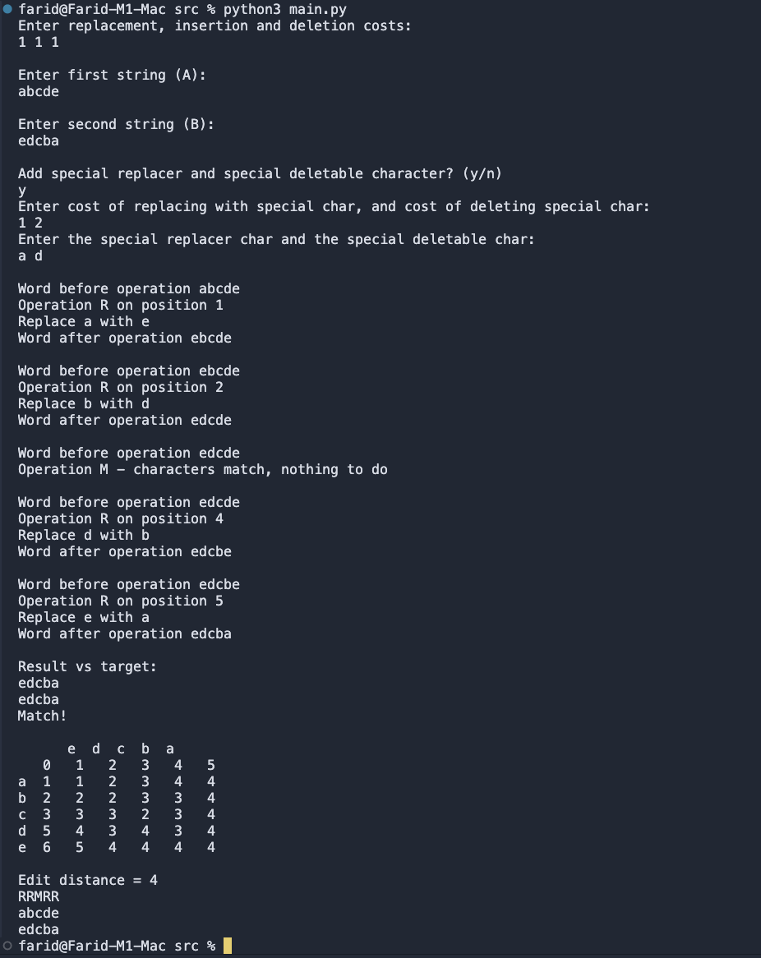
Рисунок 1 – Результат работы программы.

Исследование
Исследуем эффективность алгоритма Вагнера-Фишера для построения матрицы расстояний на различных объёмах входных данных.
Таблица 2. Исследование эффективности по времени.
Размер первого слова | Размер второго слова | Произведение размеров | Затраченное время (с)
10 | 10 | 100 | 0.00004
10 | 1.000 | 10.000 | 0.00322
1.000 | 10 | 10.000 | 0.00354
100 | 10.000 | 1.000.000 | 0.33267
10.000 | 100 | 1.000.000 | 0.34404
1.000 | 1.000 | 1.000.000 | 0.35040
1.000.000 | 10 | 10.000.000 | 4.02968

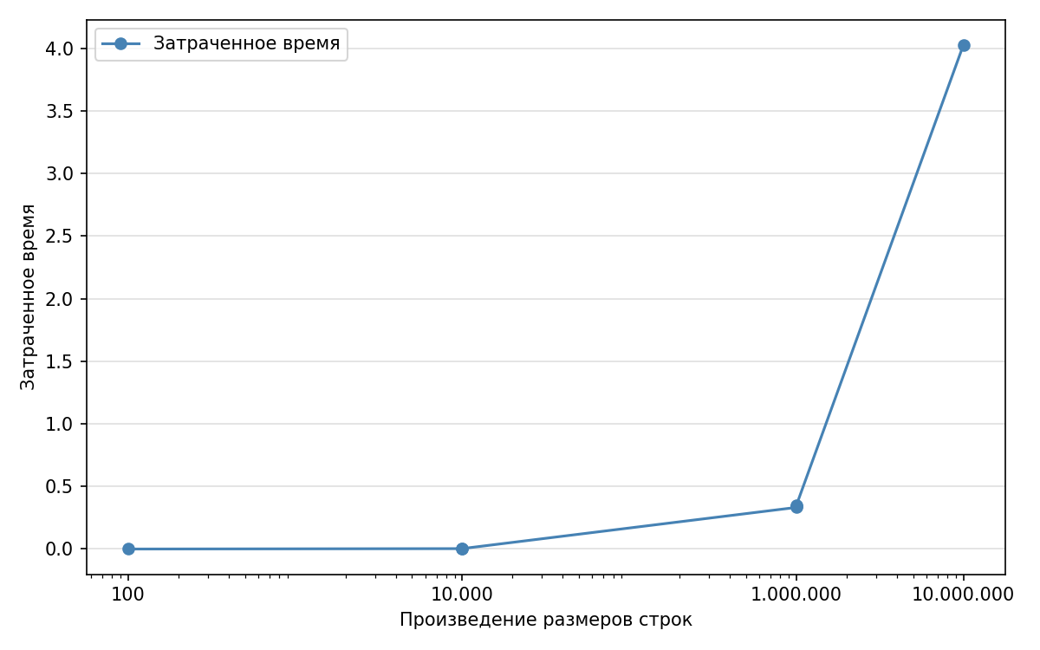
Рисунок 2 – График зависимости затраченного времени на получение матрицы расстояний от произведения размеров входных строк.

Можно сделать следующие выводы по исследованию:
- Полученные результаты подтверждают временную оценку $O(n*m)$.
- Результат по времени не зависит от того, какая из строк длиннее.

Выводы
В ходе выполнения лабораторной работы была изучена работа алгоритма Вагнера-Фишера. Решены задачи поиска матрицы расстояния Левенштейна и нахождения редакционного предписания.
ПРИЛОЖЕНИЕ
ИСХОДНЫЙ КОД ПРОГРАММЫ
Имя файла: main.py
import sys

def decide_costs(src_char, tgt_char, replace_cost, delete_cost,
r_char=None, r_price=None, d_char=None, d_price=None):
r = r_price if (r_char and tgt_char == r_char) else replace_cost
d = d_price if (d_char and src_char == d_char) else delete_cost
return r, d

def get_distance_matrix(s1, s2, replace_cost, insert_cost, delete_cost,
r_char=None, r_price=None, d_char=None, d_price=None):
m, n = len(s1), len(s2)
d = [[0] * (n + 1) for _ in range(m + 1)]

for j in range(1, n + 1):
d[0][j] = d[0][j - 1] + insert_cost

for i in range(1, m + 1):
_, del_cost = decide_costs(s1[i - 1], '', replace_cost, delete_cost,
r_char, r_price, d_char, d_price)
d[i][0] = d[i - 1][0] + del_cost

for i in range(1, m + 1):
for j in range(1, n + 1):
if s1[i - 1] == s2[j - 1]:
d[i][j] = d[i - 1][j - 1]
continue
r, del_cost = decide_costs(s1[i - 1], s2[j - 1], replace_cost, delete_cost,
r_char, r_price, d_char, d_price)
d[i][j] = min(
d[i - 1][j - 1] + r,
d[i][j - 1] + insert_cost,
d[i - 1][j] + del_cost
)
return d

def traceback_operations(d, s1, s2, replace_cost, insert_cost, delete_cost,
r_char=None, r_price=None, d_char=None, d_price=None):
i, j = len(s1), len(s2)
solution = ''

while i > 0 or j > 0:
if i > 0 and j > 0 and s1[i-1] == s2[j-1] and d[i][j] == d[i-1][j-1]:
solution += 'M'
i -= 1; j -= 1
continue

r, del_cost = decide_costs(
s1[i - 1] if i > 0 else '',
s2[j - 1] if j > 0 else '',
replace_cost, delete_cost,
r_char, r_price, d_char, d_price
)

if i > 0 and j > 0 and d[i][j] == d[i-1][j-1] + r:
solution += 'R'
i -= 1; j -= 1
elif j > 0 and d[i][j] == d[i][j-1] + insert_cost:
solution += 'I'
j -= 1
else:
solution += 'D'
i -= 1

return solution[::-1]

def check_solution(s1, s2, solution):
s = list(s1)
ptr = 0
for op in solution:
print(f"\nWord before operation {''.join(s)}")
if op == 'M':
print("Operation M - characters match, nothing to do")
ptr += 1
continue
print(f"Operation {op} on position {ptr + 1}")
if op == 'R':
print(f"Replace {s[ptr]} with {s2[ptr]}")
s[ptr] = s2[ptr]
elif op == 'I':
print(f"Insert {s2[ptr]}")
s.insert(ptr, s2[ptr])
elif op == 'D':
print(f"Delete {s[ptr]}")
del s[ptr]
ptr -= 1
ptr += 1
print(f"Word after operation {''.join(s)}")

print("\nResult vs target:")
print(''.join(s))
print(s2)
if ''.join(s) == s2:
print("Match!\n")
def print_matrix(d, s1, s2):
print(' ', *[c for c in s2], sep=' ')
for i, row in enumerate(d):
label = ' ' if i == 0 else s1[i - 1]
print(label, end=' ')
for val in row:
print(f"{val:<3}", end=' ')
print()
print()

def main():
print("Enter replacement, insertion and deletion costs:")
replace_cost, insert_cost, delete_cost = map(int, input().split())

print("\nEnter first string (A):")
s1 = input()

print("\nEnter second string (B):")
s2 = input()

r_char = r_price = d_char = d_price = None

print("\nAdd special replacer and special deletable character? (y/n)")
if input() == 'y':
print("Enter cost of replacing WITH special char, and cost of deleting special char:")
r_price, d_price = map(int, input().split())
print("Enter the special replacer char and the special deletable char:")
r_char, d_char = input().split()

d = get_distance_matrix(s1, s2, replace_cost, insert_cost, delete_cost,
r_char, r_price, d_char, d_price)

solution = traceback_operations(d, s1, s2, replace_cost, insert_cost, delete_cost,
r_char, r_price, d_char, d_price)

check_solution(s1, s2, solution)
print_matrix(d, s1, s2)

print("Edit distance =", d[len(s1)][len(s2)])
print(solution, s1, s2, sep='\n')

if __name__ == "__main__":
main()

